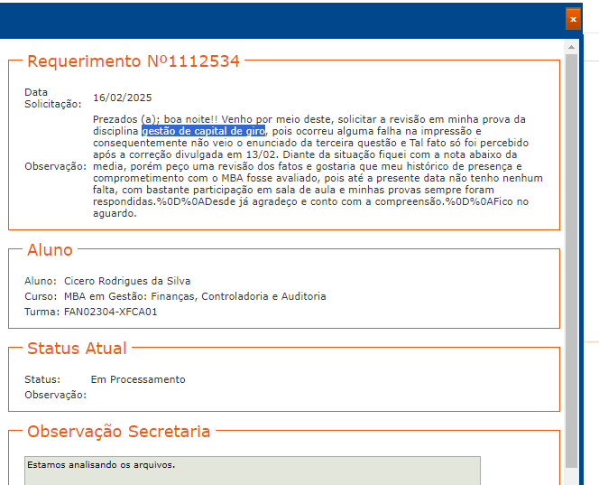

Prezado(a) Cicero Rodrigues da Silva,
Espero que esteja bem.
Em relação à sua solicitação de revisão da nota obtida na prova de gestão de capital de giro, após uma análise cuidadosa de sua solicitação e da avaliação realizada, informo que, após revisar o conteúdo, a nota atribuída está correta conforme os critérios de correção estabelecidos, informamos que a 3 questão não foi respondida.
Entendemos que pode haver dúvidas sobre a avaliação, e gostaríamos de ressaltar que estamos à disposição para esclarecer qualquer ponto específico em relação à sua prova. Se necessário, podemos agendar um horário para discutirmos a pontuação de forma mais detalhada e entender melhor sua perspectiva sobre a questão.
Agradeço pela compreensão e estou à disposição para outros esclarecimentos.

